Quel avenir pour l’agglomération Nantes métropole et pour l’aire urbaine de Nantes ?
- Nantes métropole : une agglomération, une collectivité face au défi du développement durable
Etude d’un document de communication publique (Source : Agence d’urbanisme de la région nantaise, 2016)
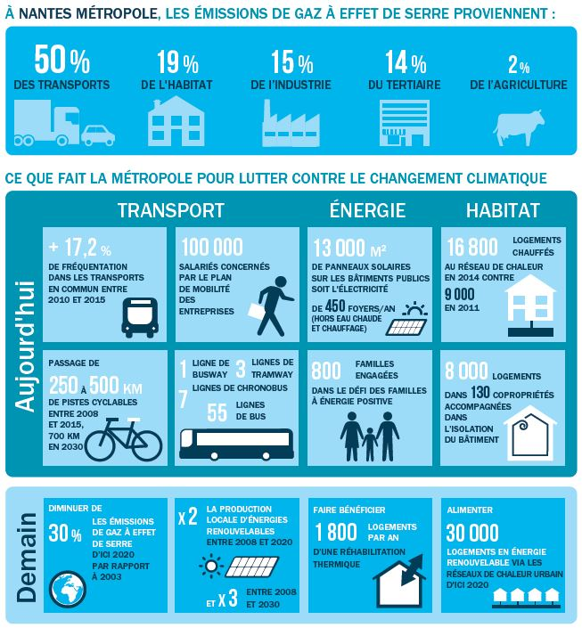
Thème 1 : énergie, réseaux de chaleur
1ère étape :
Prendre connaissance des documents et répondez aux questions :
- Qui aménage ?
- Où se situent ces aménagements ? (surlignez les adresses, les indices de localisation)
- Quels sont les objectifs de ces aménagements ?
- Ces aménagements sont-ils contestés ? Pourquoi ?
2nd étape :
Réaliser une tâche cartographique numérique sur e-lyco (rubrique de votre classe) où il faudra :
  - Placer sur un fond de carte les aménagements étudiés.
  - Illustrer par une photographie et expliquer par un commentaire succinct ce que vous avez appris.

Document h : Dépliant « Les réseaux de chaleur » - (source : Nantes Métropole)

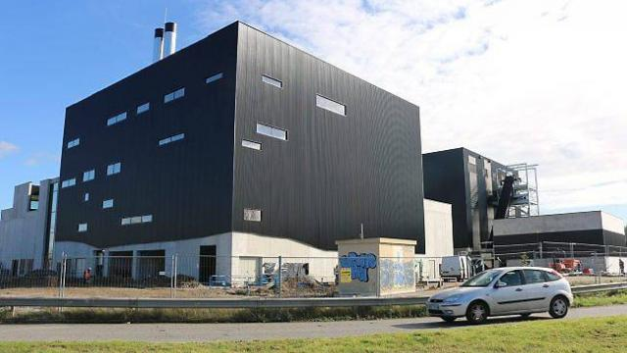
Document i : La future chaufferie de Rezé inquiète – (source : Presse Océan, 9 mai 2016)
Le projet de chaufferie à bois, à Rezé, suscite des craintes de riverains. Nantes métropole se veut rassurante. "Un énorme pot d'échappement à l'entrée de Trentemoult". Ce sont les premiers mots de la pétition. Le collectif contre la chaufferie, rue de Californie à Rezé, veut ainsi partager les inquiétudes des riverains face à ce projet de Nantes métropole. "La pétition, en ligne le 3 mai, compte déjà 400 signatures", relate Sophie, membre du collectif. Nous sommes inquiets de la taille de la chaufferie près des habitations. Même critique de Jean-Claude, Rezéen, qui a étudié les dossiers. Selon cet habitant, "les rejets en poussière et dioxine seront plus importants que ceux d'un incinérateur..." De son côté, Nantes métropole veut rassurer sur l'extension de ce réseau de chaleur (en plus de la chaufferie de Malakoff, au carrefour de la prairie de Mauves – photo ci-contre), pour chauffer logements et équipements publics. Avec comme objectif de réduire les gaz à effet de serre. « On ne fait pas de la transition énergétique au détriment de la santé des gens, relate Julie Laernos, vice-présidente de Nantes métropole chargée de la transition écologique. « Tout est récupéré avec des filtres. Ce n'est pas dangereux pour la santé ». Nantes métropole organise une réunion publique le 19 mai à 20 h 30 à la mairie de Rezé.

